Mapa okolí závodu

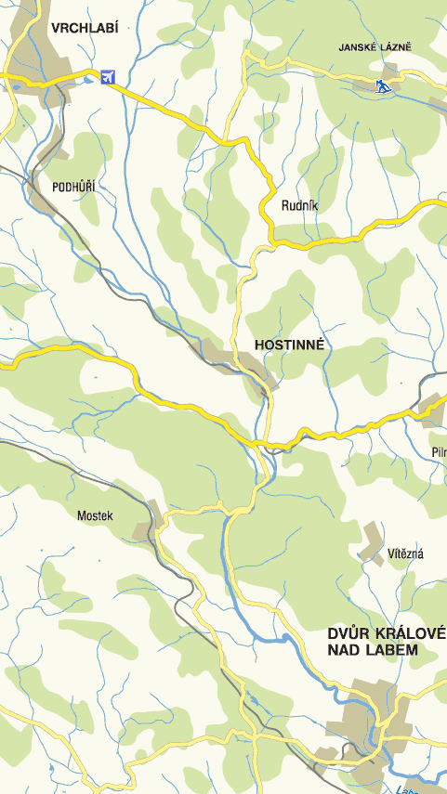
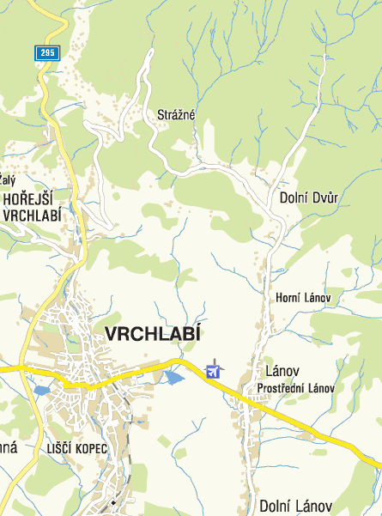

Ubytování na postelích – Dolní Dvůr

ČSAD Mělník
křižovatka v Dolním Dvoře

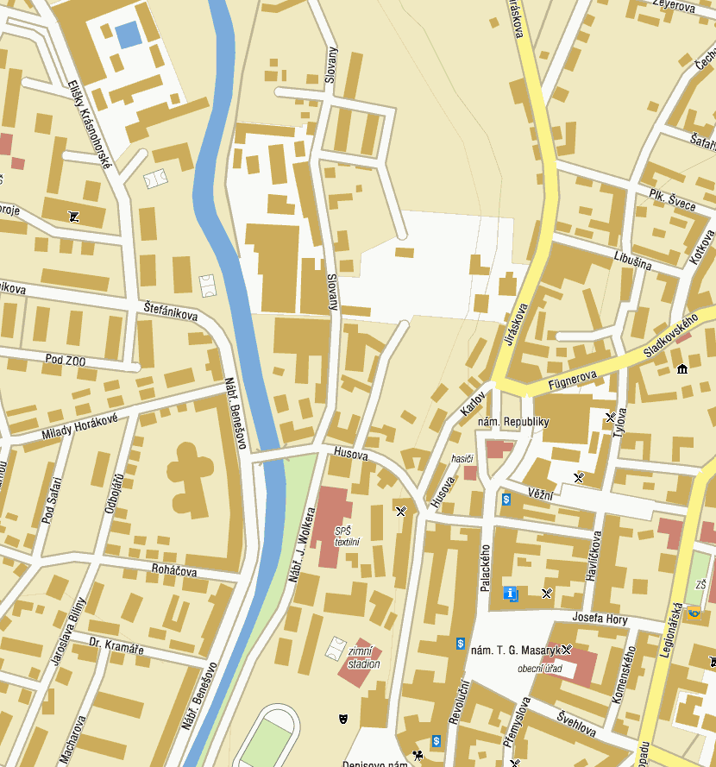

Ubytování v apartmánech – Dvůr Králové nad Labem

SOŠ a SOU – internát
Elišky Krásnohorské 2069
Dvůr Králové nad Labem – směr ZOO

